cahier des charges technique

Projet Platfrome Disney+ Europe

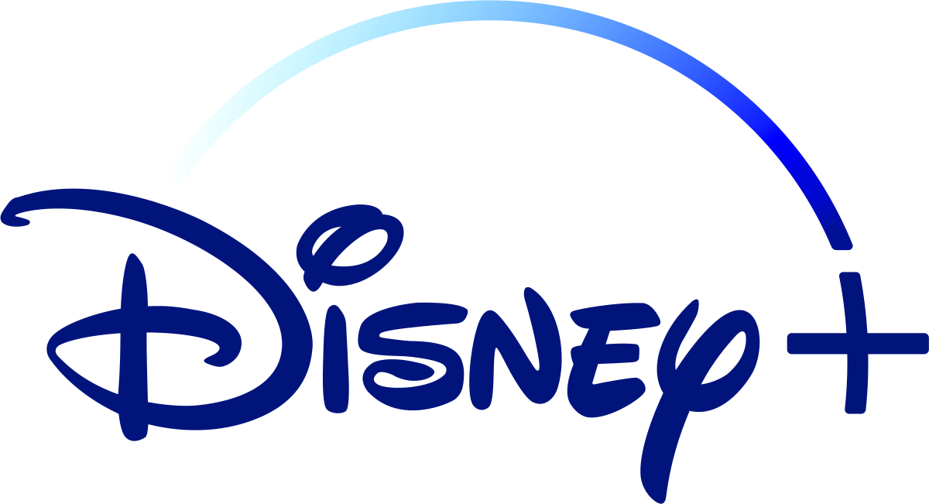

Dossier rédigé par Ayoub ASSIALI
Sommaire

- Disney+ : présentation ……………………………………………….3
- Contexte ……………………………………………………………….3
- Objectifs ………………………………………………………….……3
- Périmètre ……………………………………………………………...3
4.1 Besoins fonctionnels …………………………………..….…..3
4.2 Besoins techniques ……………………………………………3
- Réponses aux attentes ………………………………………………3
5.1 Wireframes ……………………………………………………..4
5.2 Maquettes ………………………………………………………4
5.3 Mockup ………………………………………………………….4
5.4 Langages utilisés ………………………………………………4
5.5 Plateforme de partage de code ……………………………...4
5.6 Hébergement …………………………………………………..4
5.7 Méthode projet utilisée et calendrier ………………………...4

1. Disney+ : présentation

Disney+ est un service de vidéo à la demande par abonnement payant détenu et exploité par The Walt Disney Company au travers de sa division Walt Disney Direct-to-Consumer and International, et a été lancé en novembre 2019 en Amérique du Nord.

Le service propose principalement des films et des séries télévisées produits par The Walt Disney Studios et Walt Disney Television, avec des hubs de contenu dédiés pour les marques Pixar, les Classiques d'animation Disney, Marvel, Star Wars, National Geographic et, depuis le 23 février 2021 dans plusieurs pays, l'extension Star,. Des films originaux et des séries télévisées y sont également distribués. Elle diffuse pour ses abonnés du contenu déjà connu, comme Les Simpson de 20th Century Studios, mais aussi des productions originales liées aux franchises, comme The Mandalorian pour Star Wars, WandaVision pour Marvel et Le Monde selon Jeff Goldblum pour National Geographic.

2. Contexte

Dans le cadre de son développement en Europe, The Walt Disney Company vous a été sollicité pour créer la page vitrine française et anglaise de leur plateforme Disney+.

3. Objectifs

Le prestataire sélectionné devra développer les sites vitrine de Disney+ en langue française et anglaise.

Les éventuelles contraintes techniques devront être prises pour la réalisation de ce projet.

4. Périmètre

4.1. Besoins fonctionnels

Le site vitrine de la plateforme Disney+ devra permettre de présenter le fonctionnement du site de streaming : Type de contenu disponible Tarif Device compatible Fonctionnement

4.2. Besoins techniques

Le site vitrine de la plateforme Disney+ devra être réalisé avec les langages suivants :
- HTML 5.0
- CSS 3
- JavaScript
Il devra être hébergé sur la plateforme Netlify.
5. Réponses aux attentes
5.1. Wireframes

Voici le wireframe du site vitrine de la plateforme Disney+ avec en premier la version ordinateur puits la version tablette et pour finir la version smartphone

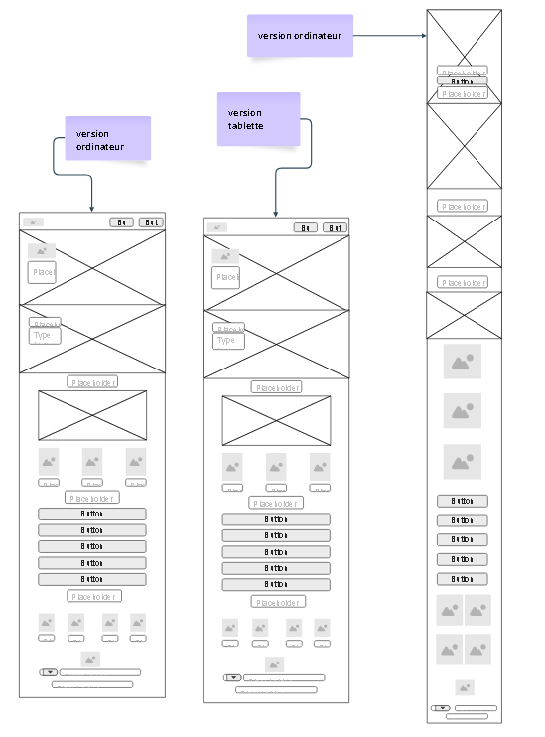
5.2. Maquettes
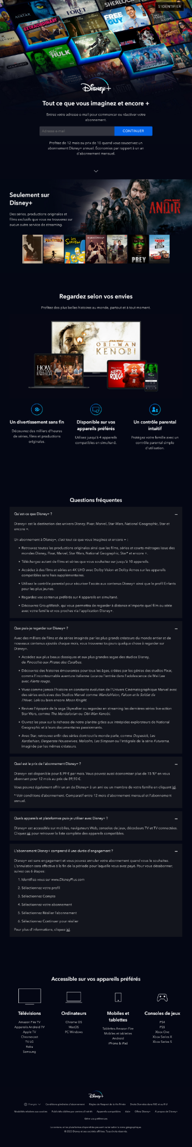
5.3. Mockup

5.4. Langages utilisés

Le site vitrine de la plateforme Disney+ devra être réalisé avec les langages suivants
- HTML 5.0
- CSS 3
- JavaScript

5.5. Plateforme de partage de code

la plateforme utilisé pour partager le code sera Github
celui ci est un service web d'hébergement et de gestion de développement de logiciel

5.6. Hébergement

la plateforme d'hébergement utilisé sera

5.7. Méthode projet utilisée et calendrier

